Русские руны. Практика изменения реальности.

Татьяна Кукарская

Русские Руны. Практическое применение.
Татьяна Кукарская (на основе Рунических практик Евгения Аверьянова)

Русские руны таят в себе огромную мощь прошлых цивилизаций, давая возможность владеющему руническими практиками, творить реальность, получать информацию, сокрытую от непосвященных, целить и многое другое.
Через изучение и познание силы рун наши предки достигали сверхсознания и создавали в себе сверхчеловека, способного чутко реагировать на изменения в тонком мире, влияющие на наше материальное пространство.

То, что отличает эти руны - это невозможность причинить с их помощью вред.

Долгое время доступ к этой информации был закрыт для людей, но всего несколько десятилетий назад руны были найдены русским человеком, Евгением Аверьяновым, которого многие называют волхвом.

Евгений Аверьянов:  "Я получил Знание, чтобы принести его людям. Пришло Время, когда эти знания могут уберечь человечество от многих бед...  Конечно, не каждый человек допускается к возможностям, которые дает работа с русскими рунами, - и решаю это не я, а Силы, которые стоят за ними.  Я передал это Знание моей ученице и единомышленнице Татьяне Кукарской, чтобы она могла нести его дальше, всем, кто действительно готов к принятию этой священной тайны, кому это важно, и кто готов подтвердить это своей приверженностью." | 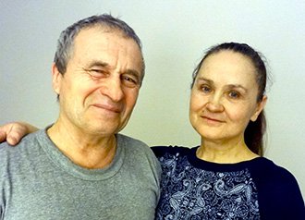

В программе семинара:

- передача силы на расстоянии
- снятие негативных влияний (лярв, паразитов, отключение вампиров)
- влияние на обстоятельства и людей, создание благоприятных обстоятельств
- привлечение богатства
- работа со стихиями и высшими силами
А также:
- Очистка помещений с помощью рун (квартира, дом, машина и т.д.)
- Создания сложных программ изменения реальности с помощью Рун
- Практика с Рунами из различных материалов
- Работа с генераторами Евгения Аверьянова, где используются Руны: циферблат соткового времени, Солнечный кораблик, ведический жезл «Свеча времени» (поднимаем свои вибрации)
- Коснемся таких тем, как Карма, Книга Судеб, Банк негативных последствий, Законы Вселенной и т.д.
Человек, выполняющий рунические практики, изменяет пространство вокруг себя, так как именно руны создают мощный эффект гармонизации всего, с чем соприкасается человек!

Продолжительность семинара:
Два дня по 3 часа

